**MySql基础习题**

1. 创建student和score表

代码：

CREATE TABLE Student(

Id INT(10) PRIMARY KEY not NULL auto_increment,

Name VARCHAR(20) NOT NULL,

Sex VARCHAR(4),

Birth YEAR,

Department VARCHAR(20) NOT NULL,

Address VARCHAR(50)

);

CREATE TABLE Score(

Id INT(10) PRIMARY KEY NOT NULL auto_increment,

Stu_id INT(10) not NULL,

C_name VARCHAR(20),

Grade int(10)

)

运行结果：

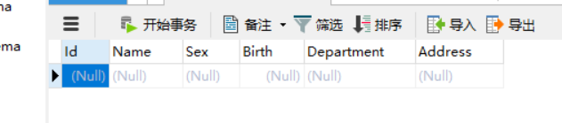

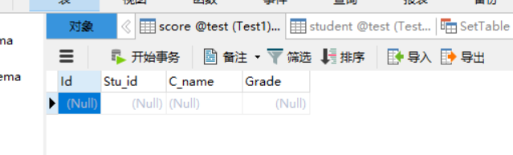

1. 为student表和score表增加记录

代码：

INSERT INTO student (

Id,

NAME,

Sex,

Birth,

Department,

Address

)

VALUES

(

901,

'张老大',

'男',

1985,

'计算机系',

'北京市海定区'

),

(

902,

'张老二',

'男',

1986,

'中文系',

'北京市昌平区'

),

(

903,

'张三',

'女',

1990,

'中文系',

'湖南省永州市'

),

(

904,

'李四',

'男',

1990,

'英语系',

'辽宁省阜新市'

),

(

905,

'王五',

'女',

1991,

'英语系',

'福建省厦门市'

),

(

906,

'王六',

'男',

1988,

'计算机系',

'湖南省衡阳市'

)

INSERT INTO score (Stu_id, C_name, Grade)

VALUES

(901, '计算机', 98),

(901, '英语', 80),

(902, '计算机', 65),

(902, '中文', 88),

(903, '中文', 95),

(904, '计算机', 70),

(904, '英语', 92),

(905, '英语', 94),

(906, '计算机', 90),

(906, '英语', 85)

运行结果：

Student

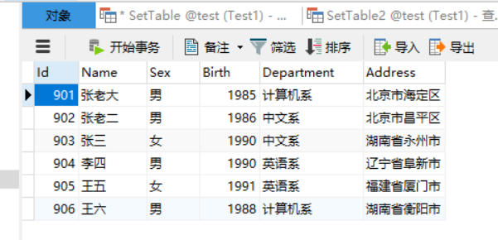

Scroe

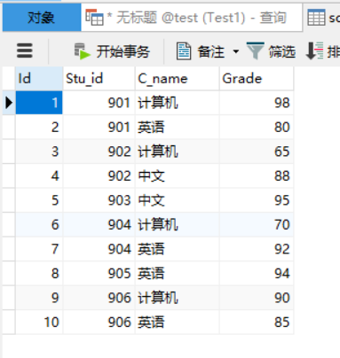

1. 修改score表906的英语成绩为68分

代码：

UPDATE score SET Grade = 68

WHERE Stu_id = '906' AND C_name = '英语'

运行结果：

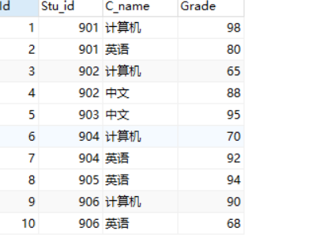

1. 删除计算机成绩为65分的数据

代码：

DELETE FROM score

WHERE C_name = '计算机' AND Grade = 65

运行结果：

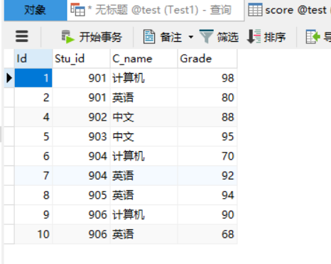

1. 从student表中查询计算机系和英语系的学生的信息

代码：

SELECT * FROM student

WHERE Department = '计算机系' or Department = '英语系'

运行结果：

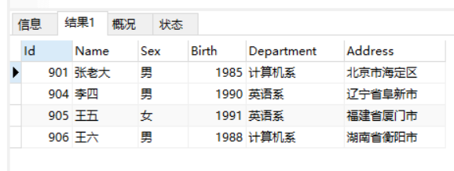

1. 从student表中查询年龄18~22岁的学生信息

代码：

SELECT * FROM student

WHERE (YEAR(NOW()) - Birth >= 22) AND

(YEAR(NOW()) - Birth <= 30)

运行结果:

